### **Relatório de Atividade - Design Thinking**

**Curso:** Desenvolvimento de Sistemas  
 **Turma:** DEV-1-25 **Grupo:** Nexo **Integrantes:** João, Daniel, Heitor, Luís Otávio, Jonas  
 **Data:** 31/07/2025

#### **Empatia**

**Qual problema vocês escolheram resolver?**

Decidimos resolver o problema de gerenciamento de empresas que passam por problemas em sua infraestrutura, sistema de produção, esquema de transporte, público-alvo, marketing, entre outros.

Problemas organizacionais afetam todos os tipos de empresas, independentemente de tamanho, nicho de mercado, situação financeira. Esses problemas acabam por causar problemas imprevisíveis, causando consequências profundas e muitas vezes irreversíveis.

#### **Definição**

**Como vocês resumem o desafio a ser resolvido?**

O desafio escolhido representa uma dificuldade estrutural de empresas, que muitas vezes possuem problemas em diversas áreas e não possuem um planejamento para resolver essa situação.

Um problema estrutural pode ser o início do fim de uma organização, começando como um pequeno incômodo até evoluir para um buraco na infraestrutura da empresa, que pode causar uma falha, ou um impacto mais significativo, como a dissolução da empresa.

#### **Ideação**

**Liste algumas ideias pensadas pelo grupo:**

1. Uma inteligência artificial para facilitar a vida de pessoas com deficiências.
2. Um aplicativo de tradução simultânea que permitiria a comunicação entre pessoas que não falam a mesma língua.
3. Uma inteligência artificial de gerenciamento de empresas, que facilitaria a organização, comunicação, planejamento e previsão de mercado.
4. Um aplicativo para pessoas que buscam uma vida saudável, ela forneceria treinos e alimentação com base nos dados fornecidos pela pessoa.

**Qual ideia foi escolhida, como funcionaria, a quem atende, qual inovação traz?**

A ideia escolhida pelo grupo foi a inteligência artificial que auxilia o gerenciamento de empresas, responsável por gerenciar e fornecer ideias para problemas de organização de uma empresa, como sistema de produção, processo de transporte, controle de qualidade da produção, público-alvo, previsão de mercado e crescimento.

O funcionamento teria como base uma inteligência artificial que auxiliaria o gerenciamento de produção, mercado e organização de uma empresa. A empresa forneceria os dados necessários como número de vendas, detalhes da produção, esquema de controle de qualidade, nicho de mercado ocupado pela empresa, público-alvo, número de funcionários, entre outros.

Com os dados coletados, a IA auxilia o gerenciamento empresarial fornecendo ideias e soluções para diversas áreas dentro da empresa, desde marketing até gerenciamento de equipe. Ela poderia fazer desde análises de mercado até análise de infraestrutura da empresa, assim fazendo sugestões de como a empresa poderia agir para melhorar sua produção, produtividade, qualidade, lucro e influência.

#### **Protótipo**

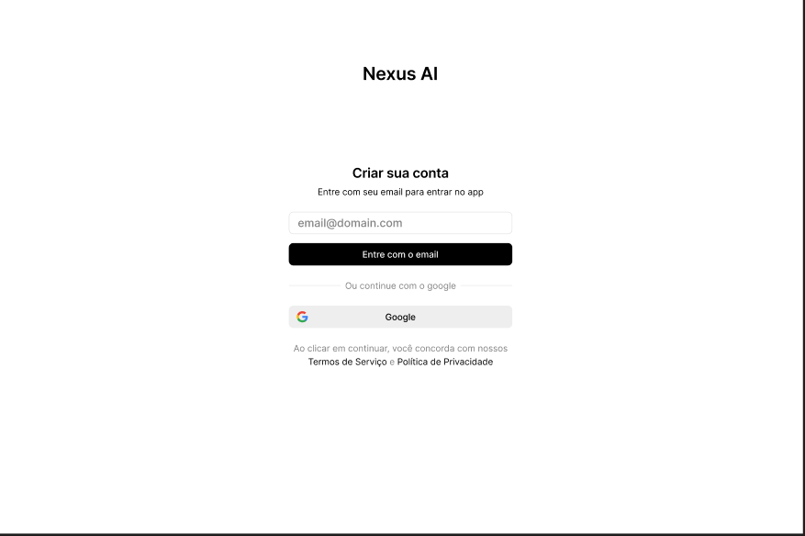

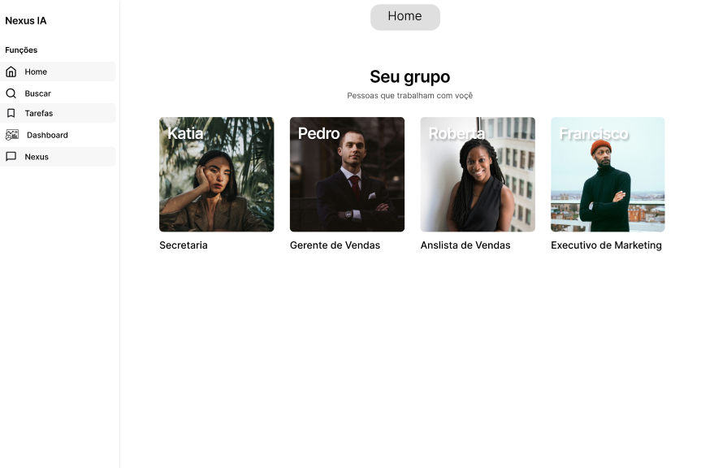

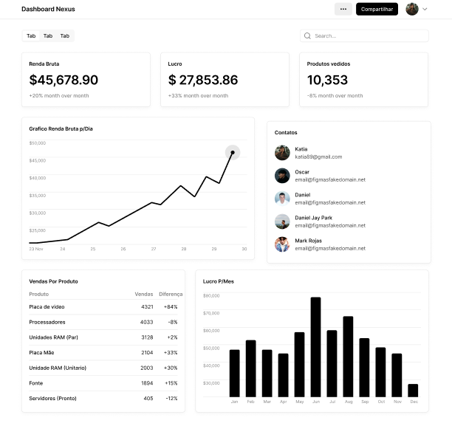

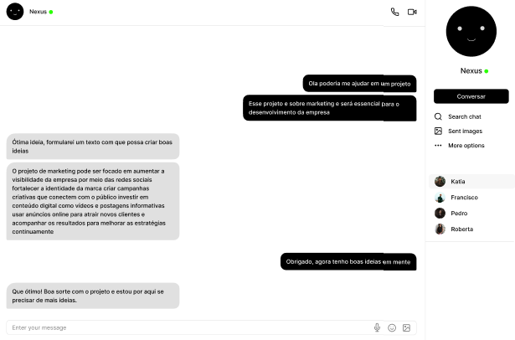

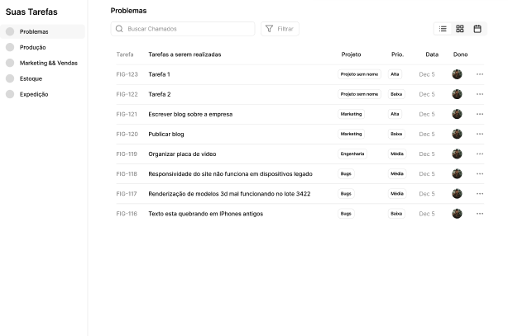

#### **Conclusão do Grupo**

**O que vocês aprenderam com essa atividade?**

Com essa atividade de Design Thinking, passamos por todos o processo de resolução de um problema com foco no ser humano e suas características. Tomando como base um problema que afeta diversas pessoas no mercado de trabalho.

Assim, passamos por diversos passos desde a idealização do problema, debate sobre uma resolução para o problema, escolha da solução ideal e por fim um protótipo da solução escolhida pelo grupo.

O projeto exigiu habilidades de inúmeras competências, com cada um do grupo mostrando as principais habilidades que domina, para assim, organizar quem seria responsável por cada parte do projeto.